GNN可解释性在子图挖掘中的应用
1、Yu J, Xu T, Rong Y, et al. Graph information bottleneck for subgraph recognition[J]. arXiv preprint arXiv:2010.05563, 2020.
2、Pfeifer B, Secic A, Saranti A, et al. GNN-SubNet: disease subnetwork detection with explainable Graph Neural Networks[J]. bioRxiv, 2022.

Graph Information Bottleneck for Subgraph Recognition

(中科院自动化所&中科院大学&腾讯AI LAB)

Importance of the application
- 对图的底层标签或属性进行分类是深度图学习中的一个基本问题在许多领域都有应用，例如生物化学和社交网络分析。然而，真实世界图可能包含冗余甚至嘈杂的信息，这带来了巨大的负面影响对图分类任务。这也引发了一个有趣的问题，即识别信息丰富但来自原始图的压缩子图。例如，在药物发现中，查看分子时作为以原子为节点、以化学键为边的图，生物化学家有兴趣识别主要代表分子某些特性的子图，即官能团。在图表示学习中，预测重要的子图结构并进行分类，包括除了均值/和之外的另一种生成图表示的方法聚合和池化聚合。在图的攻防任务中，至关重要的是净化扰动图并挖掘较为稳定的的子图结构。
- Self-attention aggregation 的机制被用来发现了重要的的子结构，其具有良好的选择阈值的节点级别。但是这种方法只能识别孤立的重要节点但忽略了子图级别的拓扑信息。因此，它带来了一个新的挑战：子图识别问题。也就是本文要解决的核心问题。

Problems cannot be solved with existing methods
- 图分类任务的核心思想是将所有节点信息聚合为图表示。 一个典型的实现是mean\sum聚合，另一种方法是利用图的层次结构，例如池化聚合。 但是在处理冗余和嘈杂的图数据时，这些方法可能会导致sub-optimal的图表示。
- 信息瓶颈IB，最初提出用于信号处理，尝试找到输入信号的短代码，并且保留代码的最大信息。 如今，IB 和 VIB 广泛用于计算机视觉、强化学习、自然语言处理等场景中去学习紧凑而有意义的表示。 然而，IB 对不规则图的研究较少，因为互信息的难处理性。

Formal definition of the problem
给定一个图 G 及其标签 Y ，GIB 寻找通过优化以下目标，找到信息量最大但压缩幅度较低的表示 Z：max Z I(Y, Z) s.t. I(G, Z) ≤ Ic. 这里Ic是G和Z之间的信息限制，通过引入一个拉格朗日算子β，可以得到下面的非限制的表示：max Z I(Y, Z) − βI(G, Z)，将其变换到图的信息瓶颈就变成了一下的式子：Gsub∈Gsub I(Y, Gsub) − βI(G, Gsub).这个式子就是本文要解决的核心问题，

What are the technical challenges with this approach?
- 目标函数中的互信息难以计算
- 图数据具有一定的离散性

Proposed Methods for these challenges
- 对于目标函数中的第一项，通过寻找互信息的下界，将互信息的最大化问题转化为分类损失最小化问题，，如下图1所示，其中 ygt 是图的ground truth的标签信息 ，这个式子表明最大化互信息的方法是最小化标签y 和子图G之间的分类损失。在实践中，作者对分类 的Y选择交叉熵损失对连续 的Y 使用均方损失。
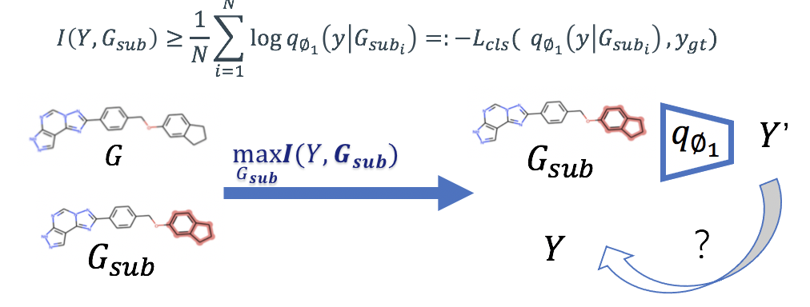
图1. 优化函数第一项

- 对于目标函数中的第二项，需要最小化子图与原图的互信息，相关工作在表征学习中通过变分的方式寻找到互信息的一个上界：
然而，该方法需要假设先验分布，例如相关工作中假设的先验分布为标准正态分布。然而，在子图识别场景中，难以对子图的先验分布给出合理的假设。 于是作者就采用了使用了KL散度的DV表示来转换成下式：
- 然后采用bi-level 的优化策略，在内层优化过程中训练参数网络估计子图和原图的互信息，在外层通过更新子图最小化子图和原图的互信息。具体的，在内层优化中，首先利用图神经网络得到原图与子图的表征，而后训练参数网络最大化互信息的 DV表示估计当前训练步数中原图与子图的互信息，随后在外层优化中优化子图最小化子图和原图的互信息。包含分类损失和连接损失。
- 由于子图识别需要选择性删除原图的节点，而节点的删除操作为离散变量，难以直接通过梯度的方式进行优化，因此设计了子图生成器并提出了连续化松弛方法。从而能够利用梯度方法优化图信息瓶颈目标函数。同时为了使子图更加紧凑并且稳定连续化松弛带来的训练不稳定问题，作者提出了连接损失目标函数。该目标函数可以使节点分配矩阵中的元素趋近于 0 或 1，从而使训练更加稳定，同时也能约束相邻的节点尽可能同时位于信息瓶颈子图内。

Experiments and Datasets
- 数据集
论文采用了图分类中常用的四个数据集：MUTAG、PROTEINS、IMDB-BINARY、DD。

- 实验
  - 图分类实验
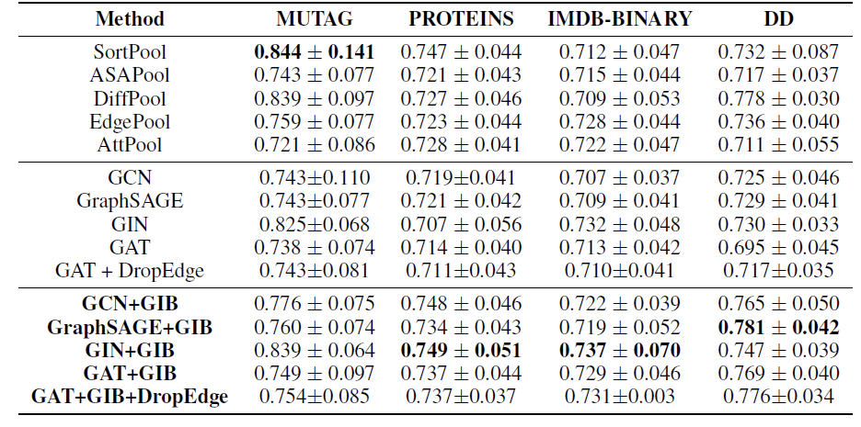
图1. 图分类性能比较
在图1中，作者综合评估了所提出的方法和baselines在图分类数据集上的性能。作者基于各类传统的GNN网络结构训练 GIB 并聚合子图的表示。 然后后各类使用均值/总和聚合和池化聚合的方法进行了比较，实验结果表明GIB 改进了子图的分类能力。

  - 图解释实验
图解释实验的目标是找到一个子图与原图具有最相似的性质。如果子图不是联通的，那么会评估它的最大连接部分。 作者将 GIB 与基于注意力机制的方法进行比较并通过选择节点生成可解释子图。具有前 50% 和 70% 的注意力分数节点的子图被分别命名为Att05 和 Att07。 GIB 输出的子图被命名为GIB。 然后，作者评估绝对属性偏差来进行比较。图2的实验结果表明GIB 能够生成精确的图解释（IB 子图），因为找到的子结构GIB 具有和输入图最相似的属性。
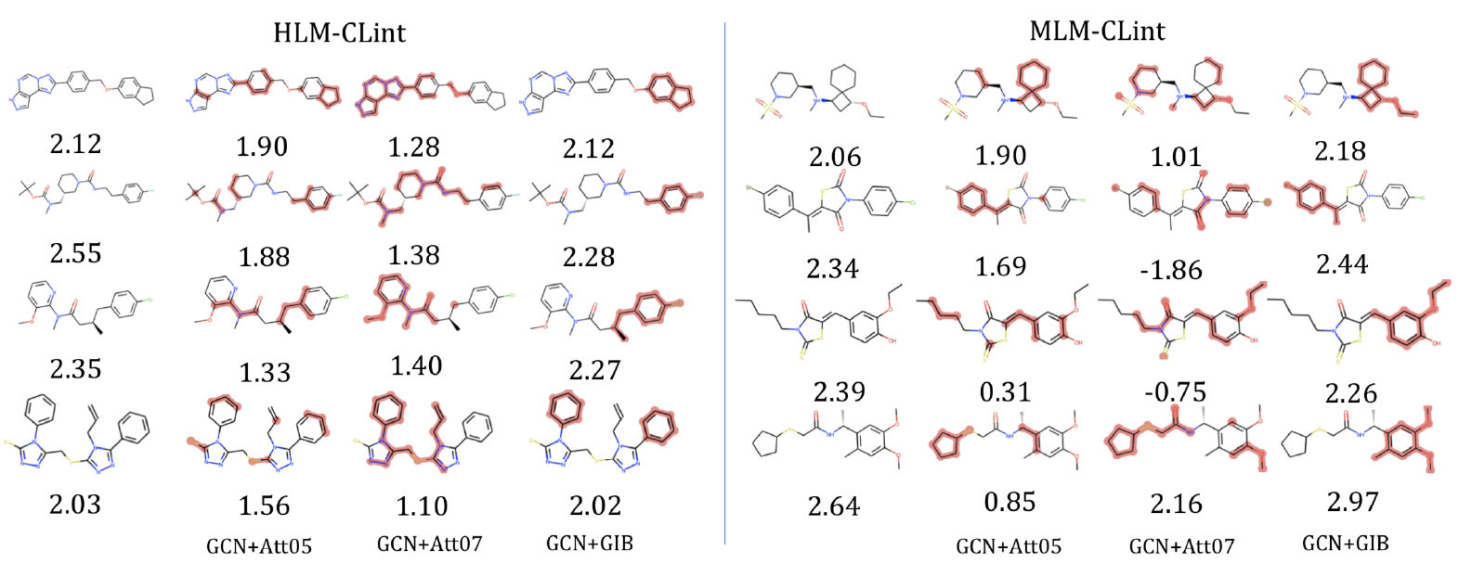
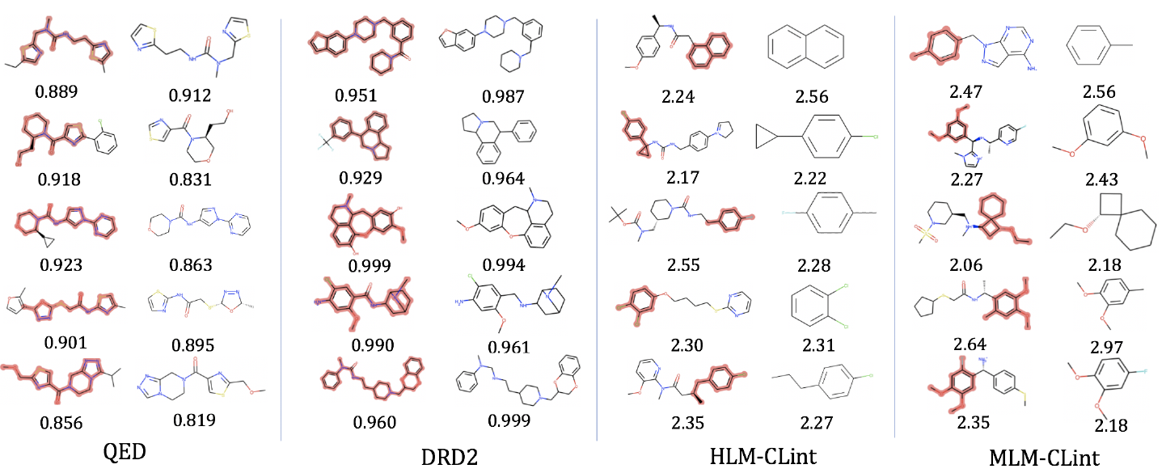
图2. 图解释实验效果图
  - 图去噪实验
GIB 能有效的去除图数据中人为添加的噪声边。
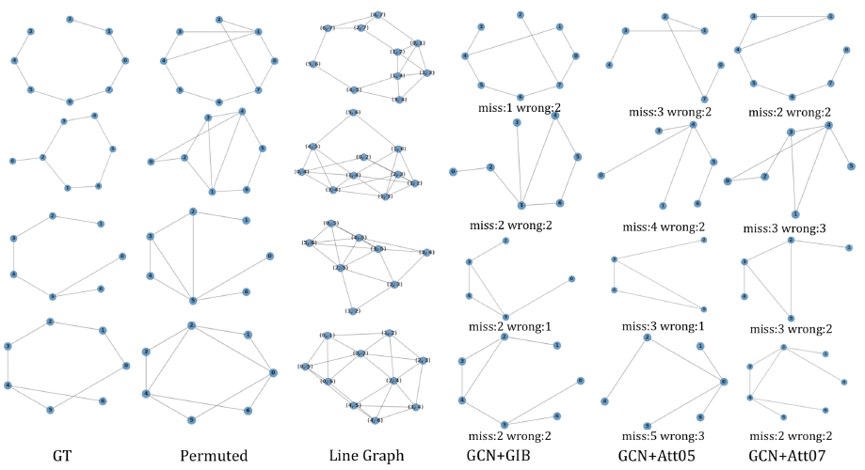
图3. 图去噪实验效果图

Differences of this Method compared to others
本文与相关工作的不同之处在于，对于那些使用mean\sum聚合的方法以及使用池化聚合的方法，本文的的方法能够得到一个更优的图表示结果，而那些方法得到的是sub-optimal的图表示。相比于普通的信息瓶颈方法，它们大多数被应用于信号处理，CV，RL和NLP等领域，作者首次将其迁移到子图识别的领域。

Limitation of this work or your discovery
- 不足之处在于作者其实没有很好的从理论上解决这个问题，而是找到了一种近似的解决方法，期待之后有更加完善的工作。

GNN-SubNet: disease subnetwork detection with explainable Graph Neural Networks

(Medical University Graz, Graz University of Technology, University of Alberta)

Importance of the application
- GNNS已经在生物学研究中被成功的应用，例如蛋白质-药物作用网络中的靶标发现。
- GNNS的一个优点是支持集成KG，例如PPI进入算法的pipeline。
- 欧洲监管要求medical AI是可解释的。

Problems cannot be solved with existing methods
- 大多数现有的疾病子网检测方法都依赖于无监督聚类和/或社区检测算法来检测具有相关节点特征的模块，还没有将可解释和GNN相结合用来做疾病子网络发现的工作。

Formal definition of the problem
使用可解释 AI 与 PPI 网络集成进行疾病子网络发现。

What are the technical challenges with this approach?
- 如何将可解释性引入疾病子网络的发现。
- 可解释性需要时全局的，不能只针对单一的输入提供可解释性。

Possible methods for this challenges
- 每个病人由PPI网络的图拓扑结构表示，每个人病人的结构是一样的 但是节点的属性不同，是来自他们的mRNA和DNA的表达接下来，将患者分为癌症特异性组和随机癌症组为了揭示 GNN 是如何做决定的，作者使用 GNNexplainer 的优化版本，通过优化节点特征掩码来自获得节点重要性值，并为边计算相关分数。
- 将这些值作为边权重分配给 PPI网络并应用加权社区检测算法louvain。检测到的具有边高重要性分数的社区代表潜在的疾病子网络。这个掩码的设计是从输入空间中随机采样图，来优化一个单节点特征掩码 之后采样方案重复一定的次数，使得mask能够收敛到global的节点重要性。模型的结构有5个多层感知器 (MLP)。 MLP由三层组成，其中两层是全连接层和批量标准化层。 在这些之后，有五个全连接层，在全连接层中，每个神经元连接到之前和之后层中的所有神经元层。

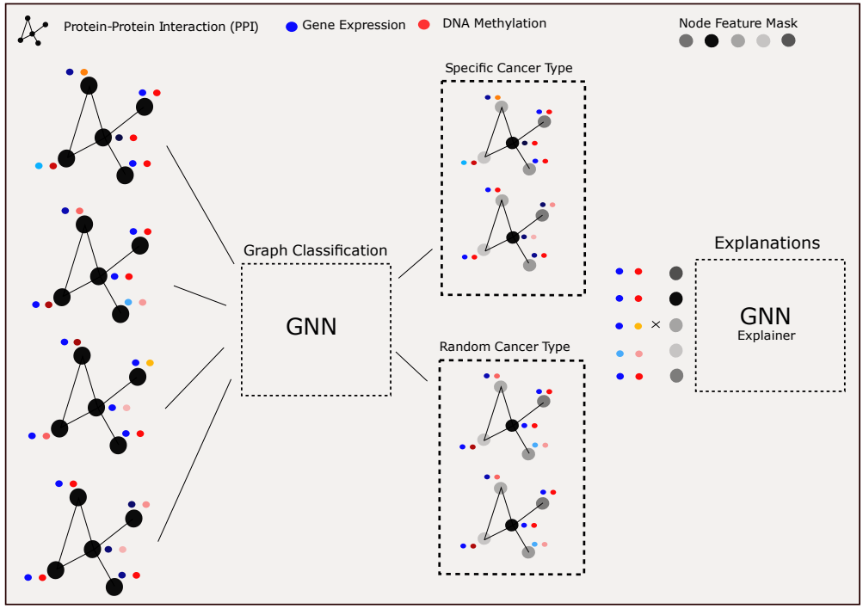
图1. 流程算法示意图

Experiments and Datasets
- 数据集
合成数据集 Barabasi：由1000个结构相同的网络组成，每个网络包含30个节点，节点特征基于正态分布生成，每个图特定选择两个节点的特征不同。

公开数据集TCGA癌症数据集： 200个随机选择的病人来自20000份病例，分析三种特定癌症类型，下载对应的基因数据（HiSeq和HM450K），PPI网络来自STRING database。

- 合成数据集 Barabasi上的重要边检测实验
如下图所示，显示了一个示例生成节点特征的模拟 Barabasi 图N(µ = 0, σ = 0.1)。该图由 30 个节点组成和 209 条边。作者用这个精确模拟了 1000个具有不同节点特征值的相同拓扑结构的图。所选边 4-5 的特征值是从N(µ = -1, σ = 0.1)中生成的，而另一部分则是使用了 500 个图N(µ = 1, σ = 0.1)。这样的设置会引起边检测的变化，GNNexplainer 推断出这条边的最高得分为0.95，值得注意的是，所选边即使没有放置在高密度连接的范围内，也可以检测得到。这一观察表明 GNN 分类器以及解释器不偏向具有高密度的社区。
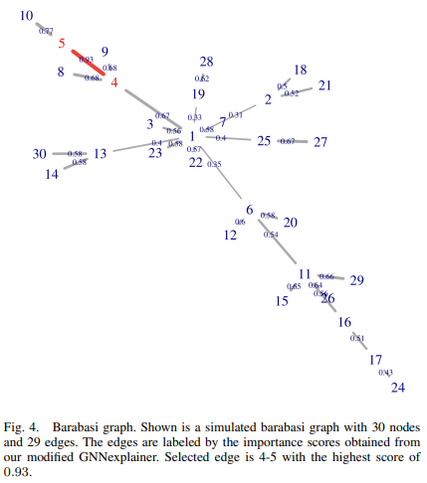
图2. 重要边发现
- 重要边覆盖实验
当 σ 值低于0.5。对于 σ > 0.5，GNN 分类器的准确率降低显著，并且解释相应地变得更糟。对于 σ =0.3 可以观察到覆盖率低的单个异常值存在。但是，覆盖率中值仍为 100%。正如预期的那样，添加到合成数据中的噪声越多，GNN 分类器的准确性越低。有趣的是，在 σ = 0.3 的情况下的解释是100%，而 GNN 模型的整体准确度为98%。解释的准确性更高是由于GNNexplainer 扰乱了预测的类别。
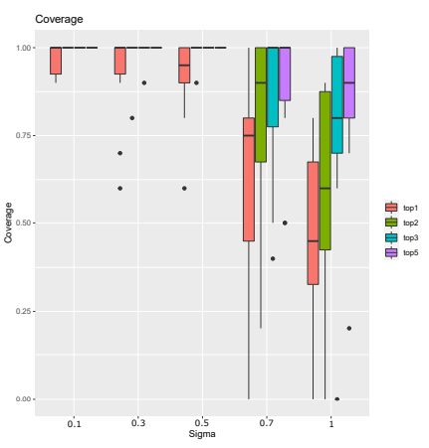
图2. 重要边覆盖实验

- 真实数据集检测实验
在图6中。该模块由八个基因组成，即GLE1、POLR2A、SMO、SORL1、TNS1、TRIM25、UBR5 和UTRN。这些基因由 22 条边连接。基因SORL1、SMO 和 POLR2A 的连接性最高有四个边，其中 POLR2A 的平均值最高边重要性为 0.88。 POLR2A基因是必不可少的用于细胞存活，几乎总是与 TP53 共同存在于在许多人类癌症中，包括结肠直肠癌、乳腺癌、卵巢癌、肾癌、肝癌和胰腺癌。 POLR2A 最近被鉴定为一种潜在的结合蛋白 POLR2A和ARGLU1，是一种潜在的治疗靶基因。从图中可以看出TRIM25和 POLRS2A 之间的边重要性最高，为 0.9。TRIM25 在抗病毒药物中具有重要的 RNA 结合作用防御。
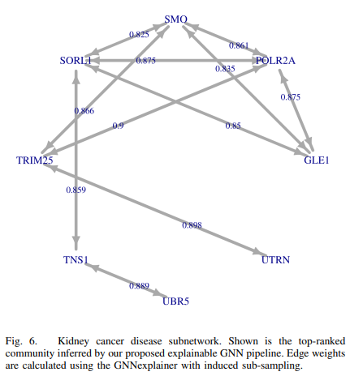
图3.癌症基因检测

Differences of this Method compared to others
GNNexplainer聚焦于处理局部的解释（即重要的子图结构和节点特征），进而解释了为什么 GNN 模型会对单个实例（如节点或图）有一个预测。因此生成的解释是为每个实例单独设计的，不足以提供对所学 GNN 模型的全局理解，导致其缺乏通用。PGExplainer使用了图数据的生成概率模型，生成模型能够从观察到的图数据中学习简洁的潜在结构, PGExplainer 揭示这些潜在结构并作为GNN模型的解释, PGExplainer 以 GNN 模型的全局视角为每个实例提供模型级解释。但是它的不足是必须包含边的权重，原图中是没有边权重的。作者在这两个工作的基础上进行了改进。

Limitation of this work or your discovery
- 该方法时可解释性在疾病子网络发现中的一个具体应用，本质上创新存在一定的不足，且实验结果的说服力不强。

